Ngày soạn | Ngày dạy | Tuần | Tiết PPCT | Lớp | Tiến độ
9/4/2024 | 16/4/2024 | 31 | 43 | 7C
 | 19/4/2024 |  | 44 | 7C
BÀI 15: NƯỚC ĐẠI NGU THỜI HỒ(1400 -1407 )
I. Mục tiêu
1. Về kiến thức
Học xong bài học này, HS sẽ:
- Trình bày được sự ra đời của nhà Hồ.
- Giới thiệu được một số nội dung chủ yếu và tác động của cải cách Hồ Quý Ly đối với xã hội thời nhà Hồ.
- Mô tả được những nét chính về cuộc kháng chiến chống quần Minh của nhà Hồ và giải thích được nguyên nhân thất bại.
2. Năng lực
- Năng lực chung: Năng lực giao tiếp và hợp tác: Hiểu rõ nhiệm vụ của nhóm và của mình, hợp tác cùng thực hiện nhiệm vụ.; tự học
+ Giải quyết vấn đề sáng tạo: Phân tích, tóm tắt những thông tin từ nhiều nguồn chính thống khác nhau để hoàn thành nhiệm vụ.
- Năng lực chuyên biệt: Tái hiện kiến thức lịch sử, xác định mối quan hệ giữa các sự kiện, hiện tượng lịch sử. Phân tích được tác động của cải cách Hồ Qúy Ly.
+ Khai thác và sử dụng một số thông tin của một số tư liệu lịch sử trong bài học dưới sự hướng dẫn của giáo viên.
+ Tìm kiếm, sưu tầm được tư liệu để phục vụ cho bài học và thực hiện các hoạt động thực hành, vận dụng.
3. Phẩm chất
- Bồi dưỡng phẩm chất yêu nước, lòng tự hào dân tộc: truyền thống yêu nước, ý chí anh hùng bất khuất của nhân dân ta.
- Vai trò to lớn của quần chúng trong cuộc khởi nghĩa chống quân Minh xâm lược.
II. THIẾT BỊ DẠY HỌC VÀ HỌC LIỆU
1. Đối với giáo viên
- Một số tư liệu hiện vật, tranh ảnh được phóng to hoặc để trình chiếu, một số mẩu chuyện lịch sử tiêu biểu gắn với nội dung bài học.
- Phiếu học tập.
- Giáo án theo phát triển năng lực: powerponit và Word
2. Đối với học sinh
- Tìm hiểu trước một số truyền thuyết, câu chuyện về lịch sử và di tích lịch sử ở địa phương.
- Dụng cụ học tập theo yêu cầu của GV.
III. TIẾN TRÌNH DẠY HỌC
a) Mục tiêu:
- Tạo một tâm thế thoải mái và tạo ra tình huống để dẫn dắt học sinh vào nội dung bài mới bằng trò chơi: “Đuổi hình bắt chữ”.
b) Nội dung: GV đưa ra các hình ảnh để học sinh quan sát
c) Sản phẩm:
- Hồ Qúy Ly.
d) Tổ chức thực hiện
- Bước 1: Chuyển giao nhiệm vụ: chia sẻ cặp đôi
+ GV cho học sinh quan sát hình ảnh để đoán nhân vật lịch sử?
- Bước 2: Thực hiện nhiệm vụ
+ Bằng sự hiểu biết và quan sát hình ảnh để thực hiện nhiệm vụ học tập giáo viên yêu cầu.
- Bước 3: Báo cáo sản phẩm
+ Hs trình bày nhận định của mình.
- Bước 4: GV kết luận, nhận định
+ GV bổ sung phần phân tích nhận xét, đánh giá, kết quả thực hiện nhiệm vụ học tập của học sinh. Chính xác hóa các kiến thức đã hình thành cho học sinh. Từ đó dẫn dắt học sinh vào bài mới: “Hồ Quý Ly là một nhân vật lịch sử khó mà nhận xét cho đích đáng được. Nếu nhìn bằng quan điểm kiểu phong kiến, Hồ Quý Ly là kẻ nghịch thần tiếm ngôi, đại gian đại ác ; nhưng xét theo mặt khác, Hồ Quý Ly lại là nhà cải cách, nhà chính trị không tệ, mang hoài bão xây dựng đất nước thái bình. Nhận xét về ông, có nhiều sử gia bàn luận khen chê khác nhau. Vậy nhà Hồ được thành lập như thế nào và Hồ Qúy Ly đã đưa ra những cải cách gì?, hôm nay cô trò chúng ta cùng tìm hiểu nội dung bài 15: Nước Đại Ngu thời Hồ (1400-1407)!
2. HOẠT ĐỘNG HÌNH THÀNH KIẾN THỨC
2.1. Hoạt động 1: Tìm hiểu về sự thành lập nhà Hồ
a) Mục tiêu
- Trình bày được sự ra đời của nhà Hồ.
b) Nội dung
- Đọc thông tin sgk/tr74-75 và theo dõi video, thảo luận nhóm 5 phút theo kỹ thuật 5W1H để hoàn thành nhiệm vụ học tập
c) Sản phẩm
- Hoàn cảnh
- Hồ Qúy Ly
- Năm 1400
- Đại Ngu: có nghĩa là "sự yên vui, hòa bình"
- Đóng đô: Tây Đô (Thanh Hóa).
d) Tổ chức thực hiện
HOẠT ĐỘNG CỦA GV-HS | DỰ KIẾN SẢN PHẨM
- Bước 1: Chuyển giao nhiệm vụ  - Đọc thông tin sgk/tr74-75 và theo dõi video, thảo luận nhóm 5 phút theo kỹ thuật 5W1H để hoàn thành nhiệm vụ học tập  https://vtv.vn/video/khat-vong-non-song-su-thanh-lap-cua-trieu-ho-297521.htm  How: Ra đời trong hoàn cảnh nào?  Whho: Ai thành lập nhà Hồ?  When: Thời gian nào?  What: Đặt tên nước là gì?  Why: Tại sao đặt tên nước như vậy?  Where: Đóng đô ở đâu?  - Bước 2: Thực hiện nhiệm vụ  HS khai thác thông tin sgk tr 74-75 để hoàn thành nhiệm vụ học tập giáo viên yêu cầu.  - Bước 3: Báo cáo sản phẩm  HS trả lời, HS khác bổ sung  - Bước 4: Kết luận, nhận định:  GV bổ sung phần phân tích nhận xét, đánh giá, kết quả thực hiện nhiệm vụ học tập của học sinh. Chuẩn xác hóa các kiến thức đã hình thành cho học sinh. | →Nội dung học tập  1. Sự thành lập nhà Hồ  + Cuối thế kỉ XIV nhà Trần suy yếu, tầng lớp quí tộc ăn chơi hưởng lạc .  + Năm 1400, Hồ Quý Ly buộc vua Trần phải nhường ngôi, lập ra nhà Hồ, đặt tên nước là Đại Ngu.

2.2. Hoạt động 2: Tìm hiểu về một số nội dung và tác động của những cải cách về kinh tế, xã hội, văn hóa của Hồ Quý Ly.
a) Mục tiêu
- Giới thiệu được một số nội dung chủ yếu và tác động của cải cách Hồ Quý Ly đối với xã hội thời nhà Hồ.
b) Nội dung
- GV Chia thành 4 nhóm. Các nhóm đọc thông tin SGK/75 thảo luận nhóm (5 phút), để trả lời câu hỏi trong phiếu học tập.
c) Sản phẩm
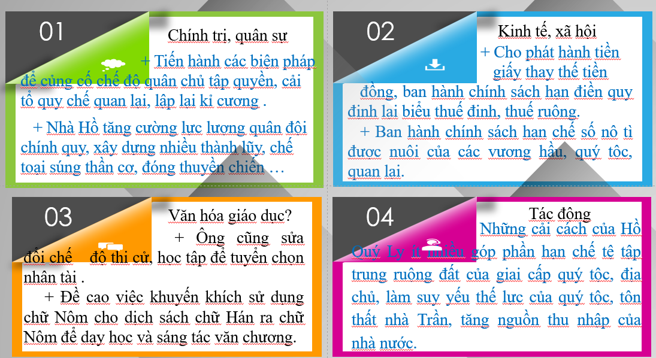
d) Tổ chức thực hiện
HOẠT ĐỘNG CỦA GV-HS | DỰ KIẾN SẢN PHẨM
- Bước 1: Chuyển giao nhiệm vụ  + GV Chia thành 4 nhóm.  Các nhóm đọc thông tin SGK/75 thảo luận nhóm  (5 phút), để trả lời câu hỏi trong phiếu học tập:  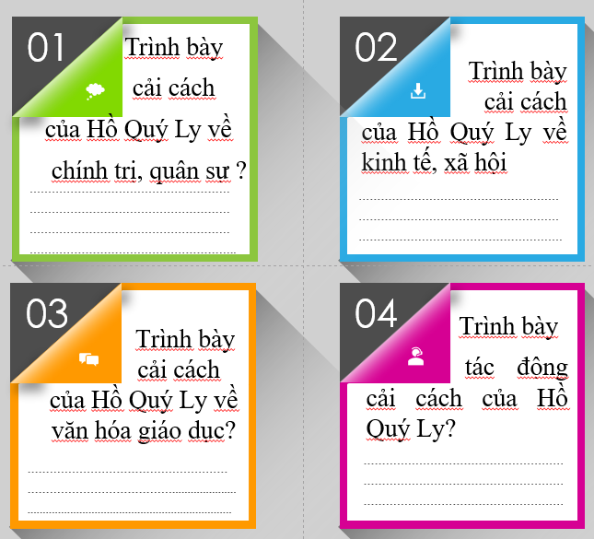  - Bước 2: Thực hiện nhiệm vụ  HS khai thác thông tin sgk tr75 mục 2 để hoàn thành nhiệm vụ học tập giáo viên yêu cầu. GV khuyến khích học sinh hợp tác với nhau khi thực khi thực hiện nhiệm vụ học tập.  - Bước 3: Báo cáo sản phẩm  Đại diện nhóm trả lời, nhóm khác bổ sung  - Bước 4: Kết luận, nhận định:  GV bổ sung phần phân tích nhận xét, đánh giá, kết quả thực hiện nhiệm vụ học tập của học sinh. Chuẩn xác hóa các kiến thức đã hình thành cho học sinh. | 2. Một số nội dung và tác động của những cải cách về kinh tế, xã hội, văn hóa của Hồ Quý Ly.  * Chính tri, quân sự  - Cải tổ hàng ngũ võ quan  - Đổi tên một số đơn vị hành chính  - Quy định chế độ làm việc các cấp  - Cử quan lại thăm hỏi đời sống nhân dân  - Tăng quân số  - Chế tạo vũ khí  - Xây thành  - Phòng thủ nơi hiểm yếu.  * Kinh tế, xã hội:  - Ban hành tiền giấy  - Chính sách hạn điền  - Quy định lại thuế đinh, thuế ruộng  - Xã hội:  + Ban hành chính sách hạn nô  + Tổ chức chữa bệnh cho nhân dân  + Dịch chữ Hán ra chữ Nôm  * Tác động:  + Đưa đất nước thoát khỏi khủng hoảng.  + Làm hạn chế tập trung ruộng đất của giai cấp  + Làm suy yếu thế lực nhà Trần  + Tăng nguồn thu cho đất nước  + Tăng cường quyền lực nhà nước.  - Hạn chế:  + Chính sách chưa triệt để  + Chưa giải quyết được giải quyết được yêu cầu của nhân dân
2.3. Hoạt động 3: Tìm hiểu về kháng chiến chống quân Minh của nhà Hồ
a) Mục tiêu:
- Mô tả được những nét chính về cuộc kháng chiến chống quần Minh của nhà Hồ và giải thích được nguyên nhân thất bại.
b) Nội dung: HS quan sát hình ảnh, theo dõi video, chia sẻ cặp đôi https://www.youtube.com/watch?v=8eXNHKcEzZI&t=50s
c) Sản phẩm: HS hoàn thành tìm hiểu kiến thức
d) Tổ chức thực hiện
HOẠT ĐỘNG CỦA GV-HS | DỰ KIẾN SẢN PHẨM( YÊU CẦU CẦN ĐẠT)
- Bước 1: Chuyển giao nhiệm vụ  Đọc thông tin và theo dõi video, chia sẻ cặp đôi hãy:  - Mô tả những nét chính của cuộc kháng chiến chống quân Minh của nhà Hồ.  - Giải thích nguyên nhân thất bại của cuộc kháng chiến.  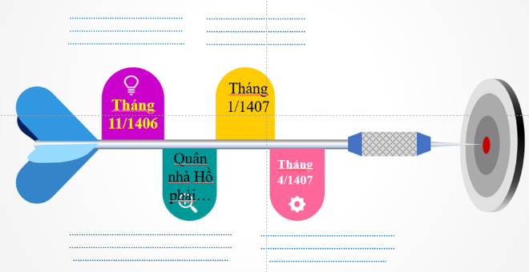  - Bước 2: Thực hiện nhiệm vụ  HS khai thác thông tin sgk tr76- mục 3 để hoàn thành nhiệm vụ học tập giáo viên yêu cầu. GV khuyến khích học sinh hợp tác với nhau khi thực khi thực hiện nhiệm vụ học tập.  - Bước 3: Báo cáo sản phẩm  Đại diện nhóm trả lời, nhóm khác bổ sung  - Bước 4: Kết luận, nhận định:  GV bổ sung phần phân tích nhận xét, đánh giá, kết quả thực hiện nhiệm vụ học tập của học sinh. Chuẩn xác hóa các kiến thức đã hình thành cho học sinh. | 3. Kháng chiến chống quân Minh của nhà Hồ  - Diễn biến:  + Tháng 11-1406, lấy cớ nhà Hồ cướp ngôi nhà Trần, nhà Minh huy động 20 vạn quân cùng hàng chục vạn dân phu do Trương Phụ và Mộc Thạnh chỉ huy tràn vào biên giới Đại Ngu.  + Quân nhà Hồ phải lui từ Lạng Sơn về bờ nam sông Nhị (sông Hồng) rồi cố thủ ở thành Đa Bang (Ba Vì, Hà Nội ngày nay).  + Tháng 1-1407, quân Minh lần lượt đánh chiếm các thành Đa Bang, Đông Đô (Thăng Long), quân nhà Hồ rút về ở thành Tây Đô (Thanh Hoá).  + Tháng 4-1407, quân Minh tấn công vào Tây Đô, Hồ Quý Ly chạy vào Hà Tĩnh và bị bắt (6-1407).  - Nguyên nhân thất bại:  + Do nhà Hồ không có đường lối kháng chiến đúng đắn, chủ yếu dựa vào thành luỹ, nặng về phòng ngự bị động và rút lui cố thủ.  + Một số chính sách cải cách của Hồ Quý Ly cùng với việc ông phế truất vua Trần để lên ngôi không nhận được sự ủng hộ rộng rãi của nhân dân, không có lực lượng đông đảo.
3. HOẠT ĐỘNG LUYỆN TẬP
a) Mục tiêu: Củng cố lại kiến thức đã học thông qua trả lời câu hỏi dưới dạng lí thuyết.
b) Nội dung: HS sử dụng SGK, kiến thức đã học, GV hướng dẫn (nếu cần thiết) để trả lời câu hỏi.
c) Sản phẩm học tập: Câu trả lời của HS.
d) Tổ chức thực hiện:
- Bước 1 Giao nhiệm vụ
GV Hướng dẫn HS làm bài tập 1 phần Luyện tập.
+ Gv cho học sinh chơi trò chơi: “Ai nhanh hơn” theo hỏi - đáp
Câu 1: Tên gọi của nước ta dưới thờ Hồ là gì?
Câu 2: Hồ Quý Ly phế truất vua Trần và lên ngôi vào năm nào?
Câu 3: Hồ Quý Ly đã thực hiện chính sách gì trong lĩnh vực cải cách tài chính?
Câu 4: Di tích thành nhà Hồ (Thanh Hóa) gắn với sự kiện nào?
Câu 5: Năm 1400 đã diễn ra sự kiện lịch sử quan trọng gì?
- Bước 3: Báo cáo, thảo luận
Mời đại diện ý kiến của 1- 3 HS.
- Bước 4: Đánh giá, kết luận
GV nhận xét, giải đáp thắc mắc nếu có.
4. HOẠT ĐỘNG VẬN DỤNG
a) Mục tiêu: Củng cố lại kiến thức đã học thông qua trả lời câu hỏi dưới dạng liên hệ thực tế, vận dụng.
b) Nội dung: HS sử dụng SGK, kiến thức đã học, hiểu biết thực tế, liên hệ bản thân, GV hướng dẫn (nếu cần thiết) để trả lời câu hỏi.
c) Sản phẩm học tập: Câu trả lời của HS.
d) Tổ chức thực hiện:
Bước 1: GV giao nhiêm vụ cho HS: Trả lời câu hỏi 2,3 SGK tr76.
- Căn cứ vào nội dung bài học vừa qua. Hãy tóm tắt nội dung bài học bằng sơ đồ tư duy
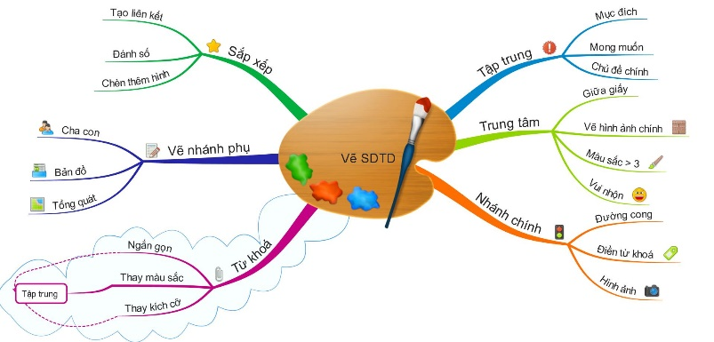
- Từ sự thất bại của cuộc kháng chiến chống Minh của nhà Hồ đã để lại bài học gì cho công cuộc đấu tranh chống ngoại xâm, bảo vệ Tổ quốc.
Bước 2: Thực hiện nhiệm vụ
- HS tiếp nhận, thực hiện nhiệm vụ: ở nhà.
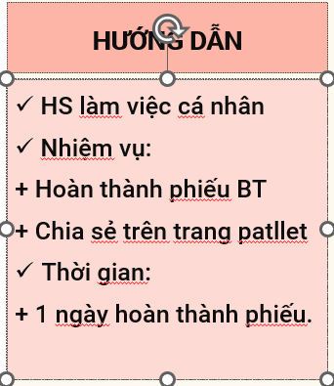
Bước 3: Báo cáo sản phẩm
Nộp qua trang patllet
Bước 4: Đánh giá, kết luận
GV nhận xét, giải đáp thắc mắc nếu có.

